屏東縣海豐國小101年度辦理環境教育活動
1.活動名稱： 樹葉大兵來囉！
2.活動地點： 落葉堆肥區
3.活動計畫與目的：
4.活動內容：
5.參加人數：全校師生
6.活動成果與效益：
學校的落葉很多，有小的也有大的，我們喜歡每天幫他們清理清理，連我們的義工爸爸和媽媽都來幫忙囉！最後我們請了樹葉大兵來幫忙！看它大手抓起，誰都逃不掉，通通裝進它的大肚子！
7.問題與檢討：
8.佐證照片及說明：
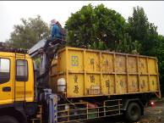 | 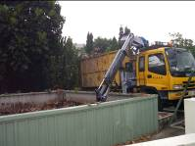
說明：樹葉大兵準時到！ | 說明： 深入其中大把抓
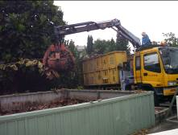 | 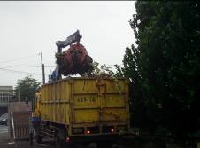
說明： 抓起樹葉跑不掉 | 說明： 通通裝進肚子裡

